規則性の問題６

氏名( )

下の図１の1番目，2番目，3番目，4番目，・・・のように，同じ大きさの正方形を規則的に並べて図形をつくり，それぞれの図形について，並べた正方形の個数を調べ，下のような表をつくる。ただし，図１の図形において，太線はとなり合う正方形の共通な辺を表している。
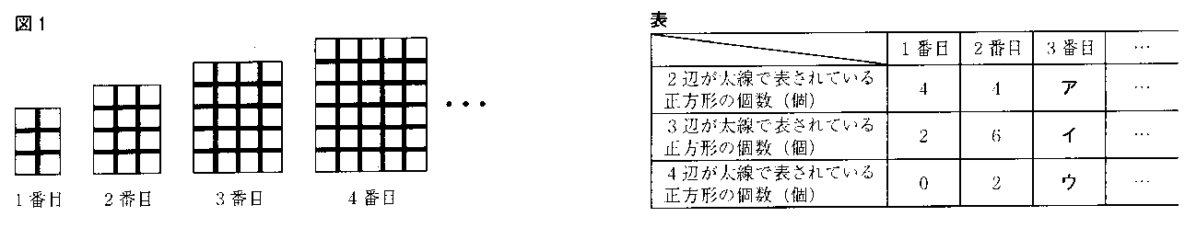
１ 表のア，イ，ウに当てはまる数を，それぞれ書け。

２ 12番目の図形において，4辺が太線で表されている正方形の個数は何個か。

３ n番目の図形において，3辺が太線で表されている正方形の個数は何個か。nを使って表せ。

４ 右の図２のように，図形をつくる正方形のうち，外側に並ぶ正方形（灰色をつけた正方形）について考えると，4番目の図形では，その個数は18個である。外側に並ぶ正方形の個数が158個となるのは何番目の図形か。
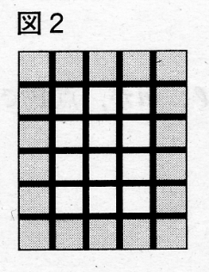

解 答
１ ア 4 イ 10 ウ 6
２ 132 （個）
３ 4n – 2 （個）
４ 39 （番目）

